*Федеральное государственное бюджетное образовательное учреждение* *высшего образования*

|  |  |
| --- | --- |
|  | ***«Московский государственный технический университет  имени Н.Э. Баумана»***  ***(национальный исследовательский университет)***  ***(МГТУ им. Н.Э. Баумана)*** |

ФАКУЛЬТЕТ ____ИНФОРМАТИКА И СИСТЕМЫ УПРАВЛЕНИЯ________

КАФЕДРА ______КОМПЬЮТЕРНЫЕ СИСТЕМЫ И СЕТИ (ИУ6)___________

**Отчет**

**по лабораторной работе № 1**

**Название лабораторной работы: ЛР 1**

**Дисциплина: ЯИП**



Студент гр. ИУ6-33Б **__________________ Донских Д.Г.**

(Подпись, дата) (И.О. Фамилия)

Преподаватель  **__________________ __________________**

(Подпись, дата) (И.О. Фамилия)

Москва, 2023

Вариант 7

**1)** Выполните разметку HTML-страницы с использованием элементов семантической разметки текста. Напишите не менее 10 строк произвольного текста. Выделите в каждой строке несколько слов как более важные, значительно важные, добавьте математические формулы и пр. Также, с использованием семантической разметки, добавьте к тексту произвольные строки кода на любом языке программирования.

<!DOCTYPE html>

<html lang="ru" dir="ltr">

    <head>

        <meta charset="utf-8">

        <title>labaFirstFirst</title>

    </head>

    <body>

        <p>Здесь <em>нет</em> сложностей</p>

        <p>Это <strong> важная часть</strong></p>

        <p><s>Мячи</s></p>

        <p><mark>Челюсти</mark></p>

        <p><small>Азбука</small></p>

        <p><var>F</var> = <var>m</var> x <var>a</var></p>

        <p>H<sub>2</sub>O</p>

        <p>a<sup>2</sup> + b<sup>2</sup> = c<sup>2</sup></p>

        <pre>for(int i = 0; i &lt; 10;i++){

            return true;

        }</pre>

        <p><cite>https://e-learning.bmstu.ru/iu6/pluginfile.php/3196/mod_resource/content/7/ЛР1_2.pdf</cite></p>

    </body>

</html>

**Рис 1 -Код программы**

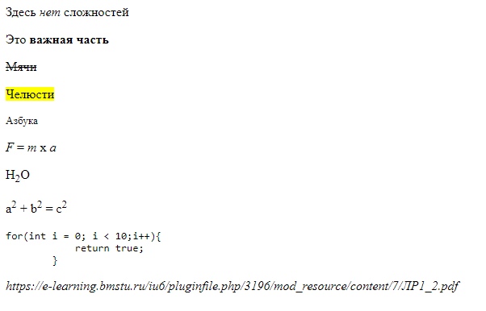

**Рис 2 – результат верстки**

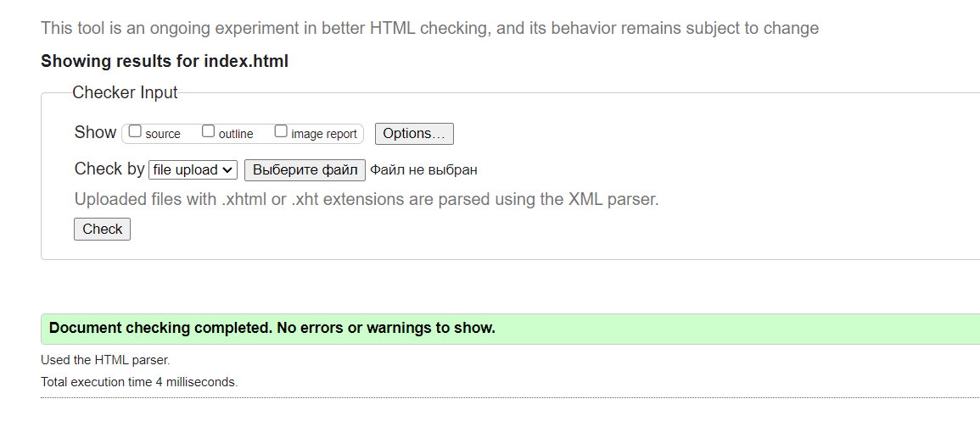

**Рис 3 – результат проверки валидатором**

**2)** Сформируйте HTML-страницу с фрагментом расписания занятий (используйте элемент table). Выберите фрагмент расписания таким образом, чтобы хотя бы в одном месте возникала необходимость объединения ячеек таблицы.

<html>

    <head>

    </head>

    <body>

        <table border="1px" width = "500px">

            <thead>

                <tr>

                    <th></th>

                    <th>ЧС</th>

                    <th>ЗН</th>

                </tr>

            </thead>

            <tbody>

                <tr>

                    <td>08:30 - 10:05</td>

                    <td>ФВ</td>

                    <td>ФВ</td>

                </tr>

                <tr>

                    <td>10:15 - 11:50</td>

                    <td>Правоведение</td>

                    <td>Правоведение</td>

                </tr>

                <tr>

                    <td>12:00 - 13:35</td>

                    <td>Базы данных</td>

                    <td>Базы данных</td>

                </tr>

                <tr>

                    <td>13:50 - 15:25</td>

                    <td>ТВМС</td>

                    <td>Правоведение</td>

                </tr>

            </tbody>

            <tfoot></tfoot>

        </table>

    </body>

</html>

**Рис 4 – Код второй программы**

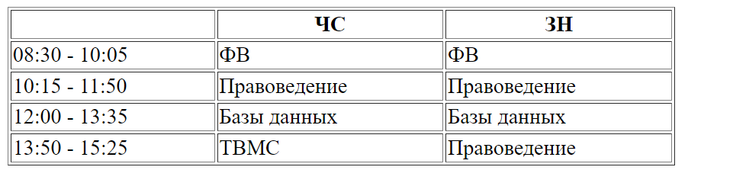

**Рис 5 – результат верстки**

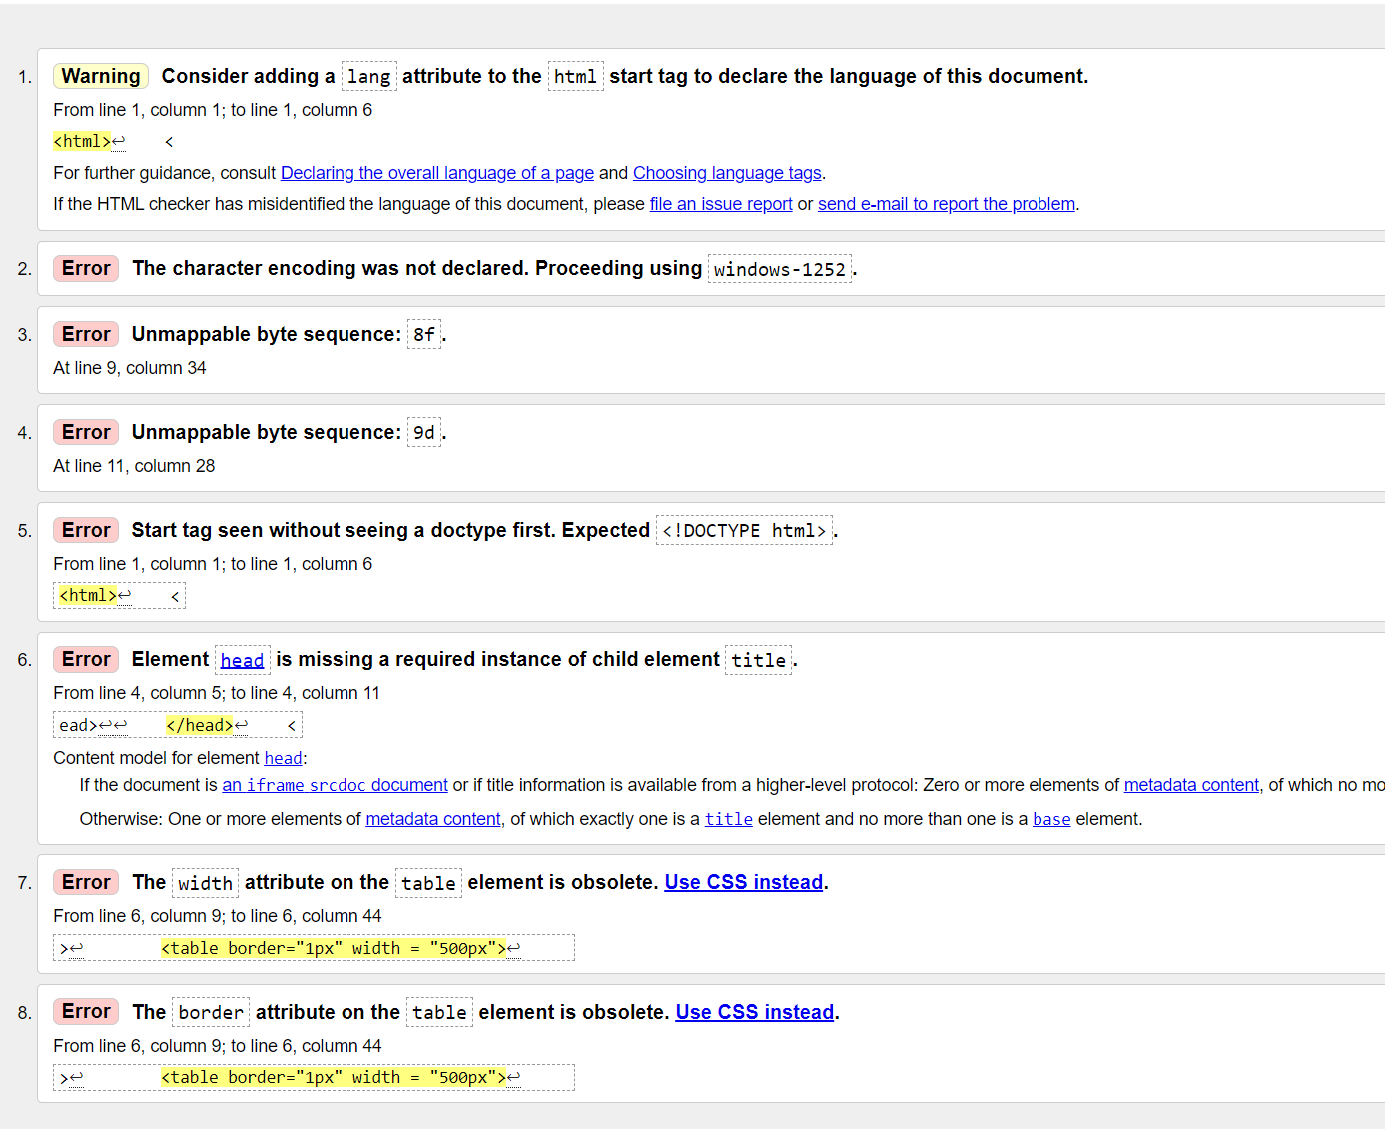

**Рис 6 – проверка валидатором**

**3)**Подготовьте разметку формы регистрации на произвольном сайте. Для расположения элементов используйте табличную верстку.

<!DOCTYPE html>

<html lang="ru" dir="ltr">

    <head>

        <meta charset="utf-8">

        <title>labaFirstThird</title>

    </head>

    <body>

        <table>

            <tbody>

                <tr>

                    <td><b>Регистрация</b></td>

                </tr>

                <tr>

                    <td>

                        <label>Введите имя</label>

                        <input type="text" placeholder="Введите имя">

                    </td>

                </tr>

                <tr>

                    <td>

                        <label>Введите фамилию</label>

                        <input type="text" placeholder="Введите фамилию">

                    </td>

                </tr>

                <tr>

                    <td>

                        <label>Введите возраст</label>

                        <input type="date">

                    </td>

                </tr>

                <tr>

                    <td>

                        <label>Выберите ваш пол</label>

                        <input type="radio" name="gender" id="male">

                        <label for="male">Мужской</label>

                        <input type="radio" name="gender" id="female">

                        <label for="female">Женский</label><br>

                    </td>

                </tr>

            </tbody>

            <tfoot>

                <tr>

                    <td><input type="button" value="Завершить"></td>

                </tr>

            </tfoot>

        </table>

    </body>

</html>

**Рис 7 – результат верстки**

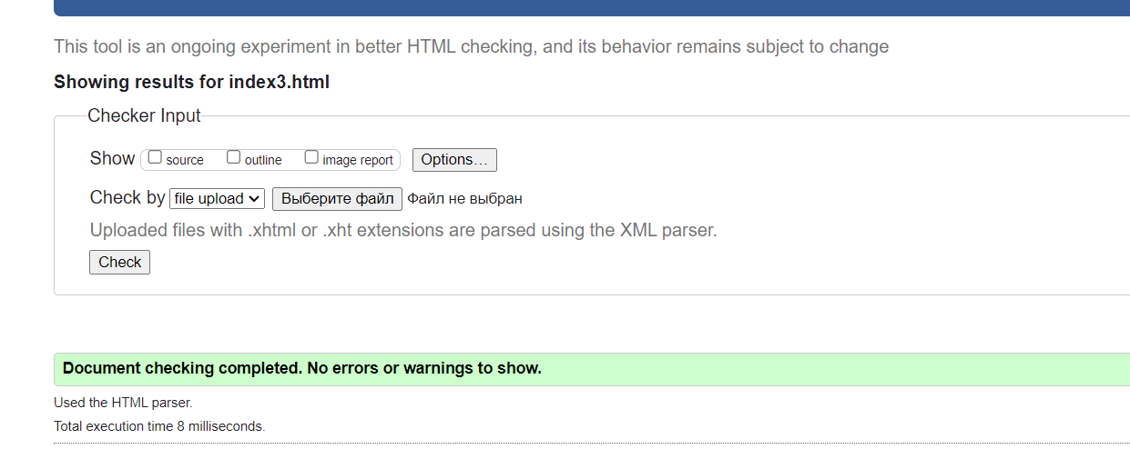

**Рис 8 – результат проверки валидатором**

**4)**Используя валидаторы HTML (предустановленный в браузере или https://validator.w3.org/), проверьте полученные HTML-страницы на наличие ошибок. Составьте таблицу выявленных ошибок, в которую внесите все ошибки валидации и их фактические проявления в браузере. Устраните все найденные ошибки.

Рассматривать будем на примере 2 задания. Все ошибки, перечисленные там явным образом не проявлялись во время работы на сайте, тем не менее, все они были исправлены.

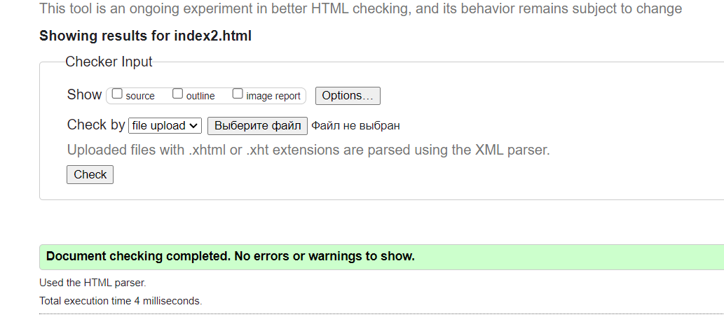

**Рис 9 – результат повторной проверки валидатором**

**Вывод:** Освоил основы языка HTML и некоторые моменты из CSS. Приобрел навык работы с валидатором.